**Uchwała Nr …./……./2025**

**Rady Gminy Chrzypsko Wielkie**

**z dnia ………………………… 2025 r.**

**w sprawie: wyrażenia zgody na nabycie przez Gminę Chrzypsko Wielkie nieruchomości położonej w obrębie Białcz, gmina Chrzypsko Wielkie.**

Na podstawie art. 18 ust. 2 pkt 9 lit. a ustawy z dnia 8 marca 1990 r. o samorządzie gminnym ( t. j.: Dz. U. z 2024 r., poz. 1465 ze zmianami ) ,Uchwały Nr XXVII/133/2016 Rady Gminy Chrzypsko Wielkie z dnia 27 października 2016 r w sprawie: określenia zasad nabycia, zbycia i obciążania nieruchomości oraz ich wydzierżawiania lub wynajmowania na czas oznaczony dłuższy niż trzy lata lub na czas nieoznaczony, w związku z art. 25 ust. 1 i 2 ustawy z dnia 21 sierpnia 1997 r. o gospodarce nieruchomościami (t. j.: Dz. U. z 2024 r., poz. 1145 z późniejszymi zmianami) ,

**Rada Gminy Chrzypsko Wielkie uchwala, co następuje**:

**§ 1.**

1. Wyraża się zgodę na nabycie do zasobu Gminy Chrzypsko Wielkie nieruchomości oznaczonej w ewidencji gruntów i budynków działką nr 58/1 o pow. 0,0800 ha, stanowiącej użytek: dr o powierzchni 0,0800, położonej w miejscowości Białcz, gmina Chrzypsko Wielkie.

2. Nieruchomość opisana w § 1 ust. 1 stanowi własność osoby fizycznej.

3. Wartość rynkowa nieruchomości opisanej w §1 ust. 1 została oszacowana przez uprawnionego rzeczoznawcę majątkowego na podstawie operatu szacunkowego z dnia 28 kwietnia 2024 r. w którym wartość nieruchomości została określona na kwotę: 12.696,00 zł. netto.

Dostawa przedmiotowej nieruchomości nie będzie podlegała opodatkowaniu podatkiem od towarów i usług, gdyż podmiot dokonujący dostawy nie będzie występował w charakterze podatnika podatku od towarów i usług w rozumieniu art. 15 ust. 1 ustawy z dnia 11 marca 2004 r. o podatku od towarów i usług (t.j.: Dz.U. z 2024 r., poz. 361 ze zm.)

**§ 2**

Nabywana nieruchomość ma istotne znaczenie dla gospodarki Gminy i przeznaczona zostanie na cele związane z zadaniami własnymi Gminy polegającymi na zapewnieniu ciągu komunikacyjnego z drogą gminną oznaczoną w ewidencji gruntów i budynków jako dz. nr 58/3, obręb Białcz.

**§ 3**

Traci w całości moc Uchwała Nr V/28/2019 Rady Gminy Chrzypsko Wielkie z dnia 27 lutego 2019 r.

w sprawie: wyrażenia zgody na nabycie przez Gminę Chrzypsko Wielkie nieruchomości położonej w obrębie Białcz, gmina Chrzypsko Wielkie.

**§ 4**

Wykonanie uchwały powierza się Wójtowi Gminy Chrzypsko Wielkie.

**§ 5**

Uchwała wchodzi w życie z dniem podjęcia.

Załącznik Nr 1

do Uchwały Nr …./…/2025

Rady Gminy Chrzypsko Wielkie

z dnia………………………….2025 r.

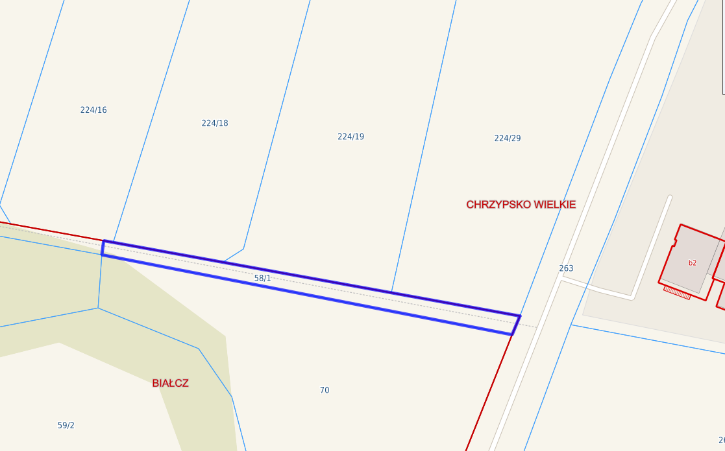

- nabywana nieruchomość dz. nr 58/1, obręb Białcz, gmina Chrzypsko Wielkie.

Uzasadnienie

Gmina Chrzypsko Wielkie realizując zadania własne gminy celem zaspokojenia zbiorowych potrzeb wspólnoty w zakresie dróg ma zamiar nabywaną nieruchomość oznaczoną w katastrze dz. nr 58/1, położoną w miejscowości Białcz, przeznaczyć na utworzenie ciągu komunikacyjnego z drogą gminną oznaczoną w ewidencji gruntów i budynków dz. nr 58/3.

Nabycie nieruchomości polepszy warunki związane z użytkowaniem dróg publicznych gminnych oraz wpłynie pozytywnie na bezpieczeństwo w ruchy drogowym.

W związku z powyższym podjęcie przedmiotowej uchwały uważam za zasadne.